Инструкция для приложения ArtChat.
Вход и регистрация и гостевой режим
- Открыть приложение.
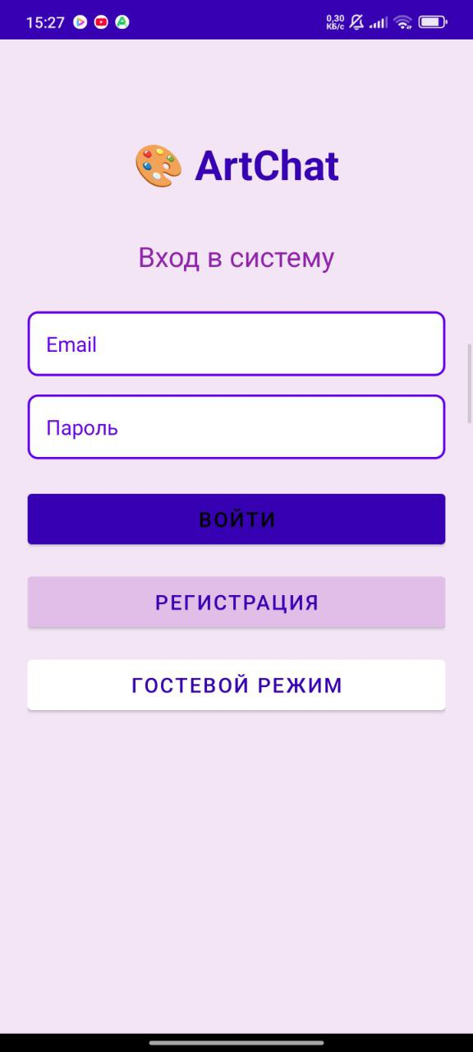
- Если вы уже загестрированны войти в приложение если нет то пройти регистрацию.
- В окне зарестрироваться вводится почту имя пользоваться отображающие имя пароль и повторить пароль и нажать кнопку зарегистрироваться
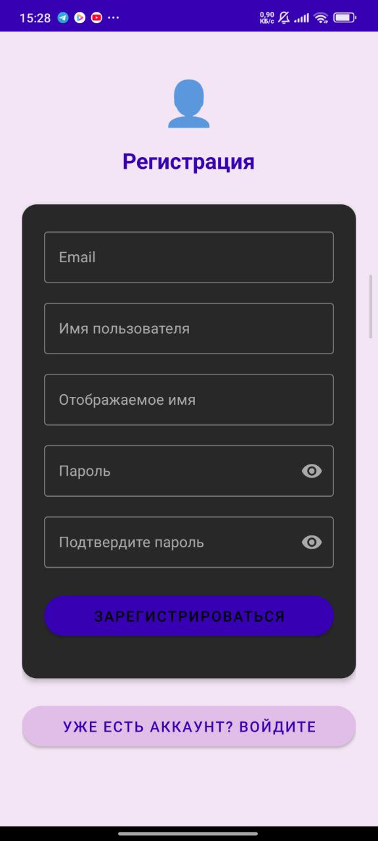
- Пользоваться приложением.
Главный экран
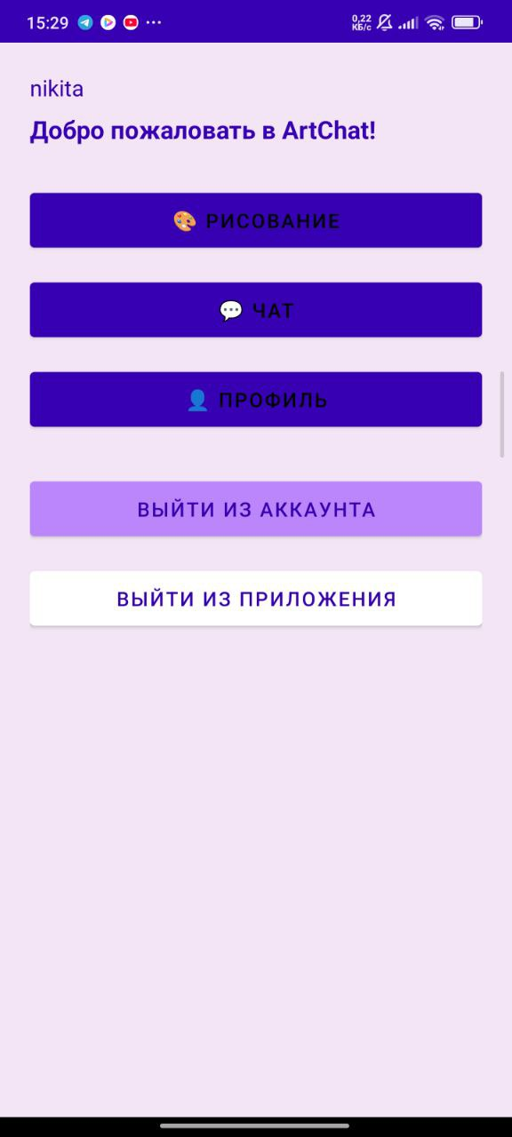
Можно начать рисование нажав на рисование
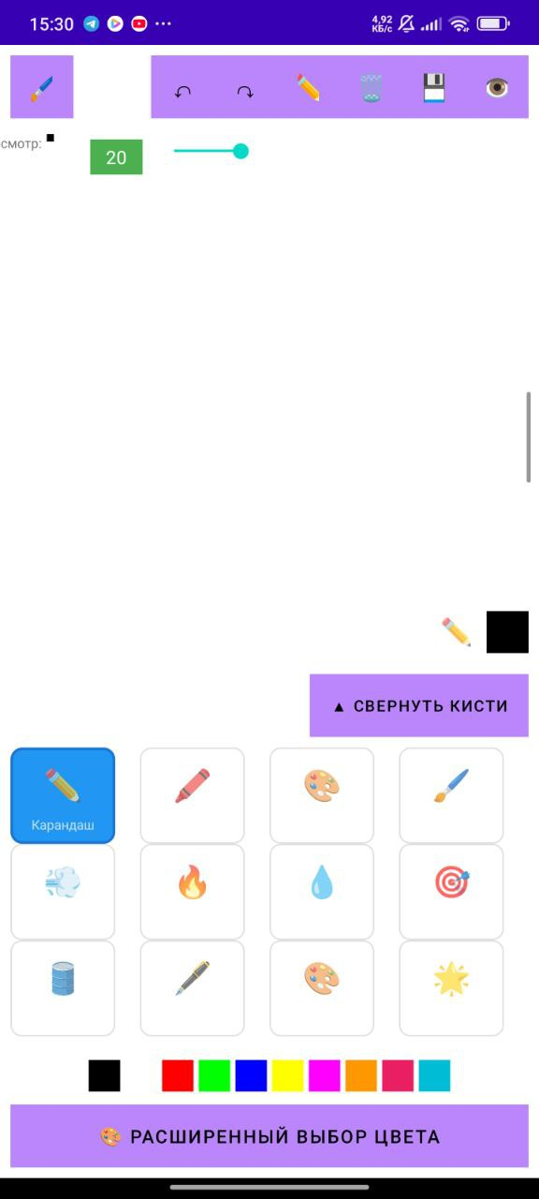
Чат пока в доработке

Профиль где настройка профиля редактирование профиля сменить пароль и выйти из аккаунта
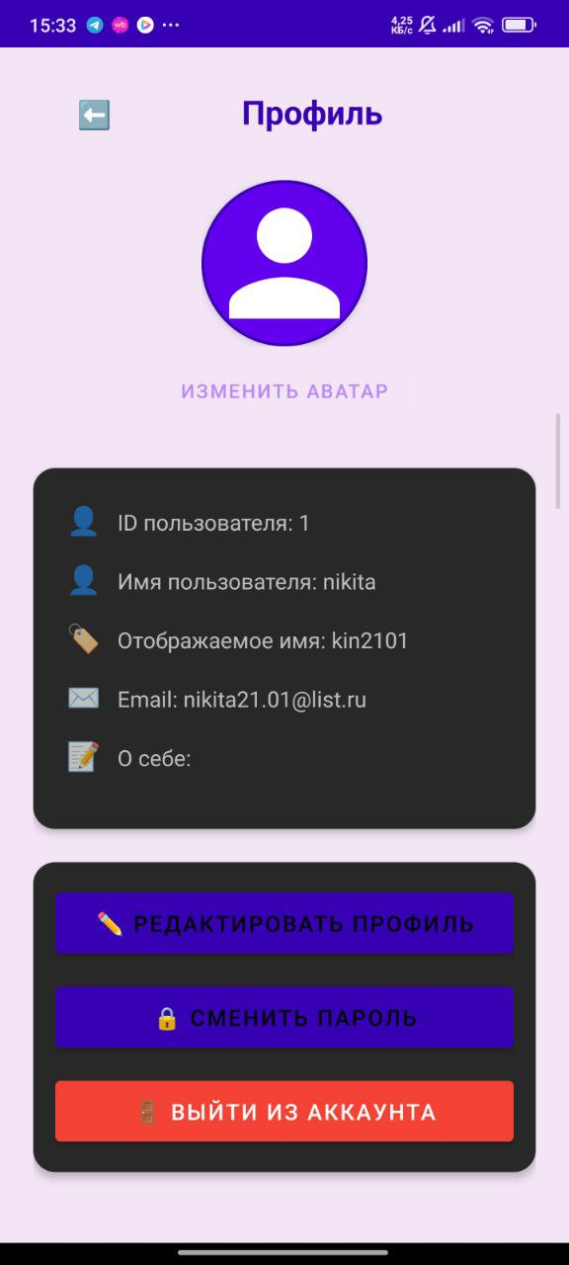
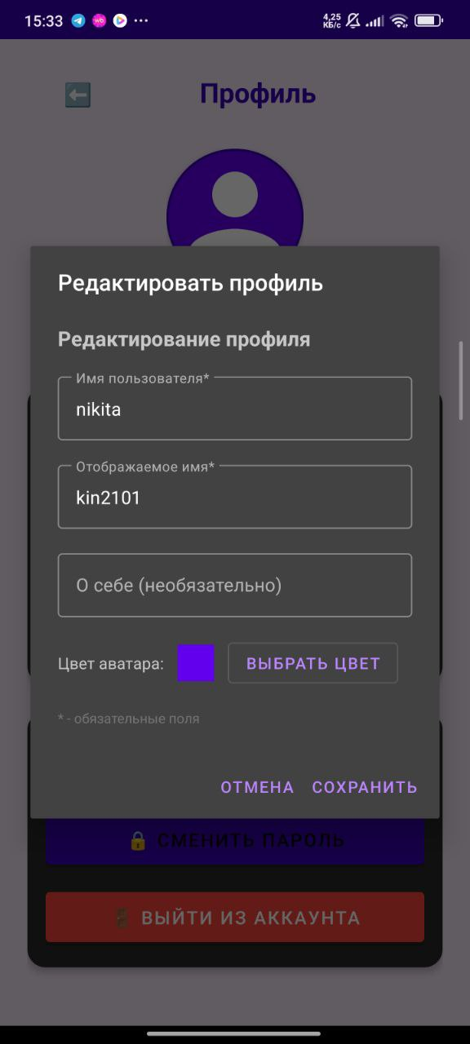
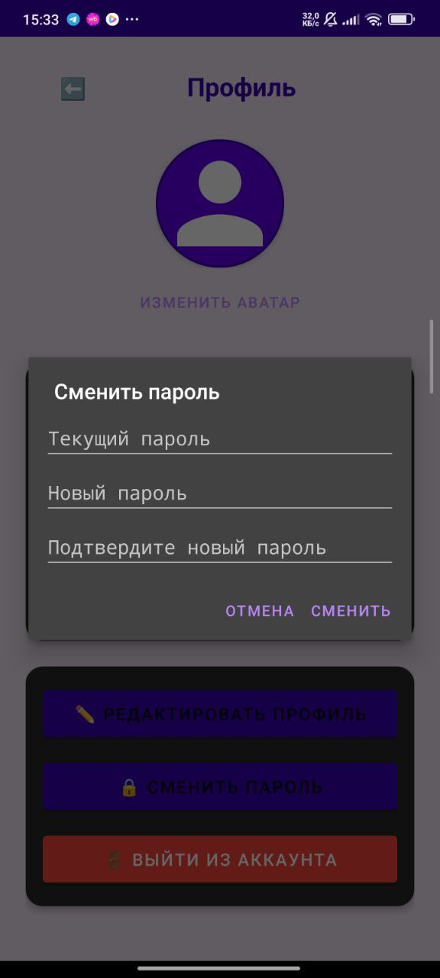
В режиме рисования можно менять размер кисти стиль кисти и менять цвета скрывать интерфейс и сохранение в галерею приложения и отменять последнее действие
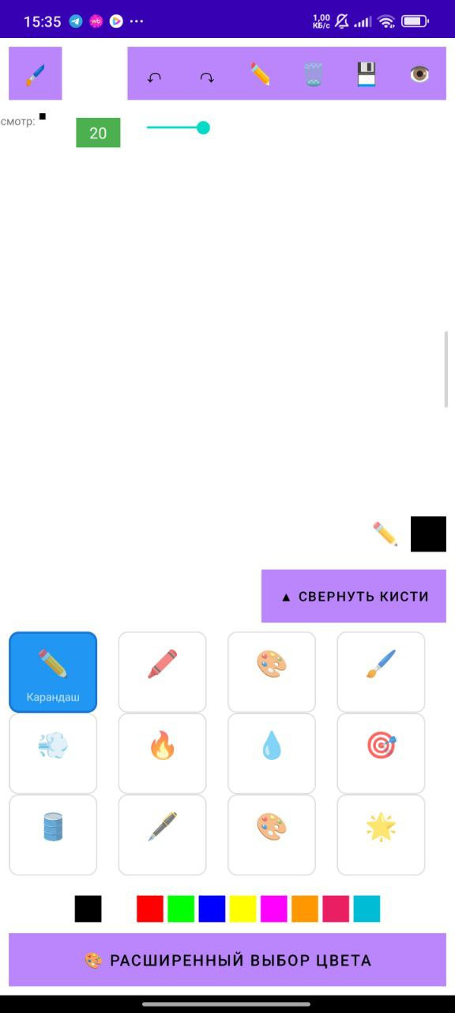
Главный экран холста
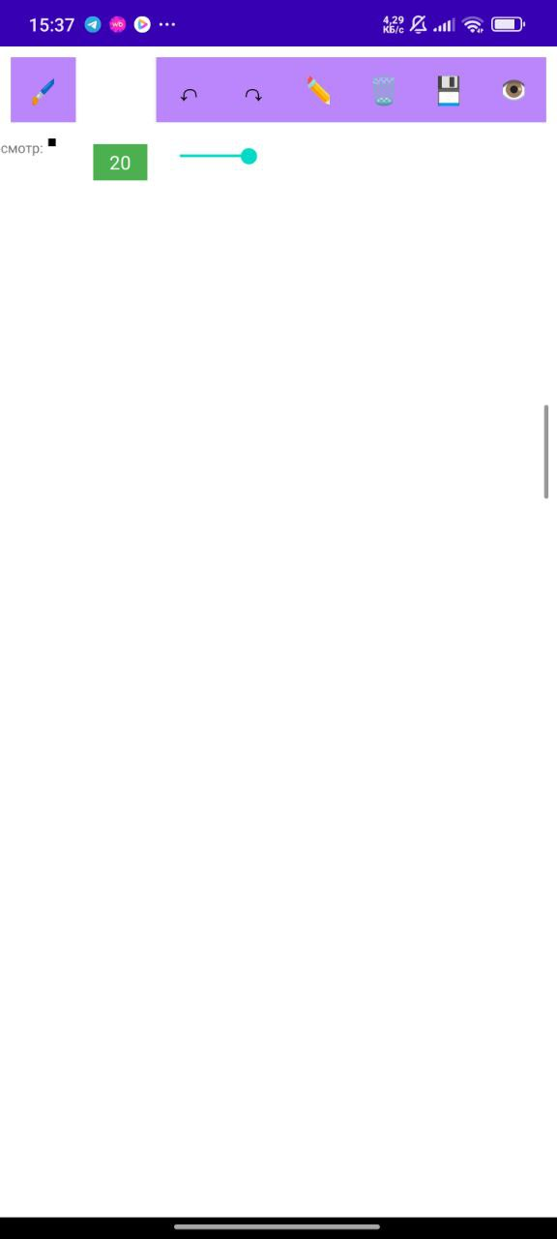
Скрыт кисти и выбор цвета
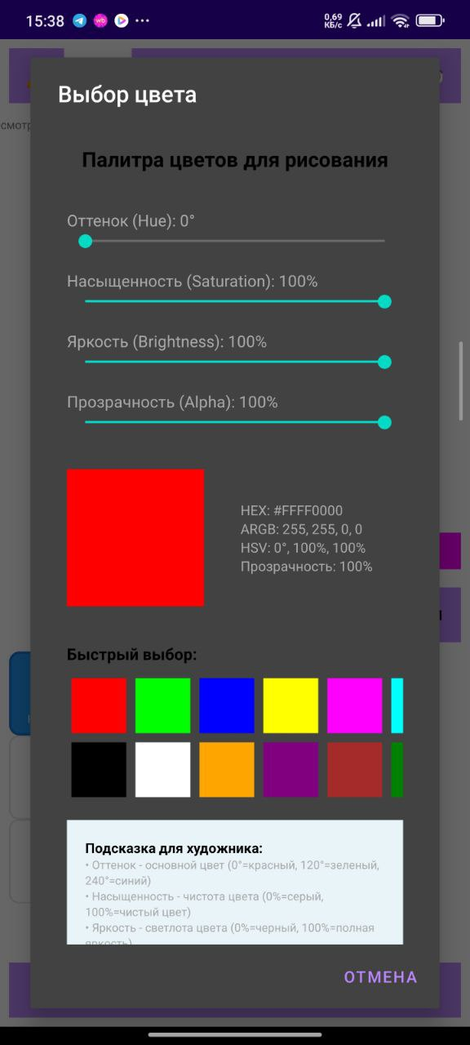
Выбор цвета.

